MATEMATIKA 2. ročník / VARIANT A Mgr. Iveta Peterová
Deň: 19.3.2020
1. Vypočítaj príklady, obrázkz vymaľuj
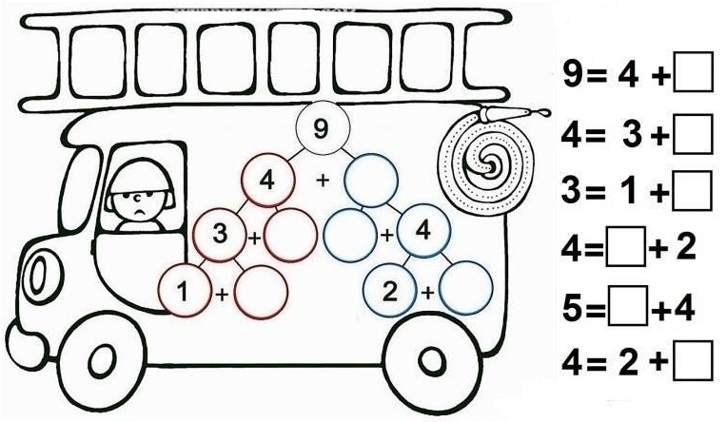

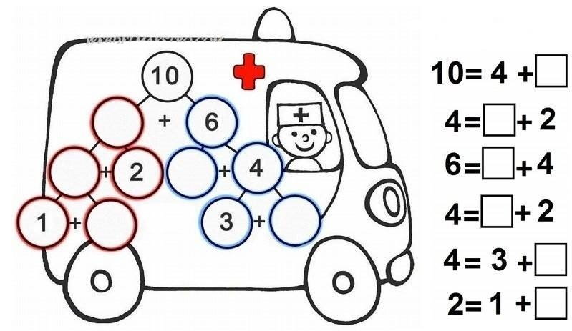

2. Vypočítaj a zakresli
8+ 3 = | 10– 4 =
4 + 6 = | 8 – 5 =
6 + 3 = | 8 – 4 =

3. Pomenuj geometrické útvary


